“学习贯彻党的二十大精神”思政微课堂⑥ | 新时代新征程中国共产党人的使命任务

[人民日报理论](javascript:void(0);)

**人民日报理论**

微信号 rmrbllb

功能介绍 增强理论思维，把握事物本质。

2023-07-14[原文](https://mp.weixin.qq.com/s?__biz=MzA5NTMzMDgzMA==&mid=2735292215&idx=1&sn=c8efdc1c4a5ee23ba23ff26e06ad664e&chksm=0805a8ae412d3fb4f20e7aecba3e12193bc3a3f82f123bf0580de86d57ac6b7e01c399b2e5c2&scene=27#wechat_redirect&cpage=0) 发表于

收录于合集

由教育部社会科学司指导，人民日报社理论部、人民网联合制作的“学习贯彻党的二十大精神”思政微课堂，今天推出第6期“新时代新征程中国共产党人的使命任务”（主讲人：郑州大学 周荣方）。敬请收看！

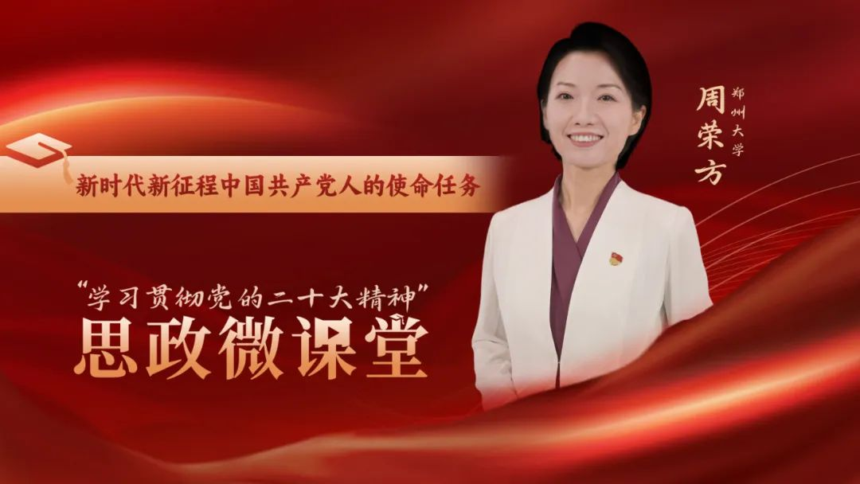

### 精选留言

用户设置不下载评论